Nagy presztízsű nemzetközi számviteli akkreditációt szerzett a Corvinus Egyetem
A világ legnagyobb pénzügyi és számviteli szervezete, az ACCA (Association of Chartered Certified Accountants) akkreditálta a Budapesti Corvinus Egyetem számvitel mesterszakát. Az itt végzett hallgatók ennek köszönhetően részleges vizsgamentességet kapnak a nemzetközi munkaerőpiac által nagyra értékelt ACCA-képesítés megszerzéséhez.
Újabb rangos képzési minősítést szerzett a Budapesti Corvinus Egyetem. Az elnyert, öt évre szóló akkreditáció eredményeként a Corvinus számvitel mesterszakán 2023. január 1. után végzett hallgatók az angol nyelvű ACCA-vizsga négy tárgyából automatikus felmentést kapnak: Vállalkozás és technológia, Vezetői számvitel, Pénzügyi számvitel, Társasági és üzleti jog. A négy tárgyra vonatkozó felmentésen túl az akkreditáció fontos eredménye, hogy ezáltal megnyílt a lehetőség további tárgyak elismertetésére. Az egyetem várakozása szerint hamarosan további két tárgyra vonatkozó egyenértékűséget ismer el a nemzetközi szervezet, tovább növelve ezzel a corvinusos hallgatók számvitel mester oklevelének értékét.
„Az akkreditáció megszerzése objektív, örömteli visszajelzés a munkánkról, amelyet annak érdekében végzünk, hogy a régió vezető nemzetközi gazdaság- és társadalomtudományi egyetemévé váljunk. Elismeri, hogy a Corvinus számvitel mesterszakának oktatási anyagai, az oktatás színvonala és a számonkérési rendszere megfelel az ACCA követelményeinek” – mondta az elismerés kapcsán Habis Helga, a Corvinus mesterképzési programokért felelős dékánja.
Az ACCA-képesítés nagy presztízsű, angol nyelven megszerezhető szakmai minősítés, amelynek birtokában jelentős előnyre lehet szert tenni a munkaerőpiacon, megkönnyíti az előmenetelt. Az 1904-ben alapított ACCA a világ legnagyobb számviteli és pénzügyi szakembereket tömörítő testülete, amely 178 országban van jelen, összesen több mint 241 ezer minősült taggal – amelyhez hároméves szakmai tapasztalatot is igazolni kell –, valamint több mint 542 ezer diákkal.
A Budapesti Corvinus Egyetem a magyar gazdaság- és társadalomtudományi egyetemek közül egyetlenként két nemzetközi intézményi akkreditációval rendelkezik: a 2022-ben megszerzett amerikai AACSB-minősítéssel a világ üzleti iskoláinak legjobb 6 százalékba kerülhetett be, az AMBA-akkreditációval pedig az MBA-képzés színvonalát ismerték el. A nemzetközi képzésakkreditációk közül az ACCA mellett a Corvinus angol nyelvű Business and Management alapképzési szakja és az Executive MBA programja elnyerte az EFMD európai vezetőképző szervezet képzésakkreditációját, emellett az angol és a magyar nyelvű közgazdálkodás és közpolitika mesterképzési szak az EAPAA-akkreditáció birtokosa, amelyet a közigazgatási programok európai akkreditációs szervezete állít ki.
Sajtókapcsolat:
- press@uni-corvinus.hu
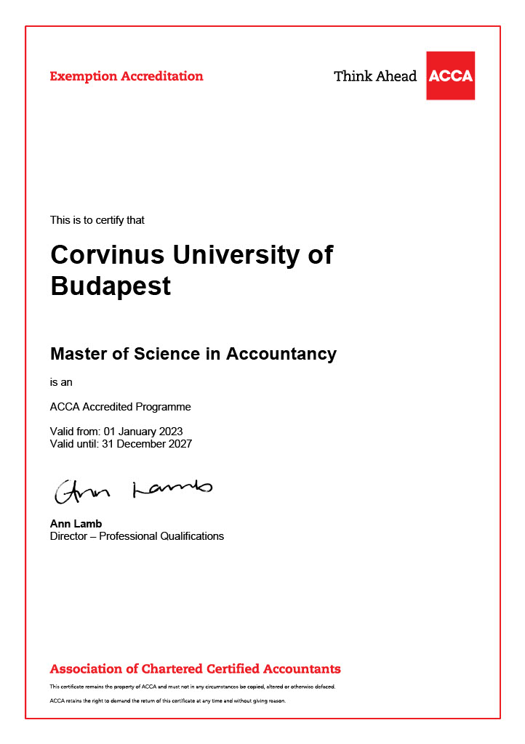 | © Budapesti Corvinus Egyetem
 | © Fotó: Mudra László
Eredeti tartalom: Budapesti Corvinus Egyetem
Továbbította: Helló Sajtó! Üzleti Sajtószolgálat
Ez a sajtóközlemény a következő linken érhető el:

